**周报**

1. 搜集关于土壤水的高水平论文，并对论文的关键部分进行标注，并统计论文的相关期刊信息。

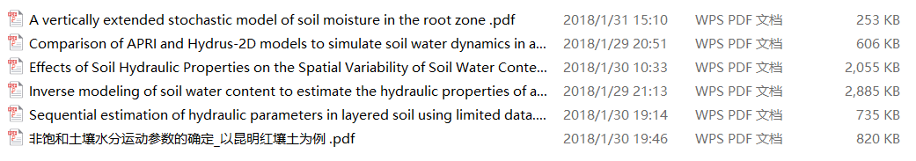

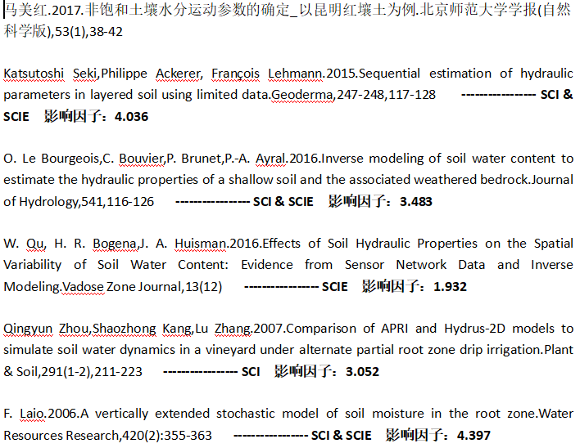

1. 学习Java相关语法知识：主要包括类的高级使用，抽象类的定义和使用，Java的多态性，final关键字，接口的定义和使用等。其中抽象类的定义和使用无论在Java开发中还是Android开发中都很重要，尤其在Android开发中，大量的工具包的调用依赖抽象类来实现，抽象类顾名思义即是在正常类中添加抽象方法，通过添加abstract关键字实现，而在子类的继承中，必须全部覆写父类所有的抽象方法，且由于父类中只定义了方法体，并没有具体内容，所以父类对象不可以直接使用，在子类继承中也一定要对其覆写的方法进行内容的扩充。
2. 实现手机客户端向PC服务端的通信：具体实现的功能包括：手机客户端可以进行拍照和缓存，并通过上传操作将缓存的图片通过http传输协议传输到PC端服务器的指定接收目录，手机拍照及上传的目录如左图所示，在PC端接收的结果如右图所示：

